GUÍA DE CIENCIAS NATURALES

Nombre: | Curso: 2°A | Fecha: semana N° 7
¿QUÉ APRENDEREMOS?
Objetivo (s): OA 1
Observar, describir y clasificar los vertebrados en mamíferos, aves, reptiles, anfibios y peces, a partir de características como cubierta corporal, presencia de mamas y estructuras para la respiración, entre otras.
Contenidos:
Vertebrados y su clasificación
Objetivo de la semana: Conocer tipos de vertebrados. – Conocer características de mamíferos y sus características.
Habilidad: Conocer .

CLASE Nº1

¿Qué necesito saber?

Para comenzar necesitas saber de qué se trata la habilidad de conocer y que se refiere a vertebrados

Entonces:

Conocer: Es una acción que realiza el sujeto con el fin de tener una noción o idea de algo.
Vertebrado: es un animal que tiene un esqueleto con columna vertebral y cráneo.

Hoy aprenderás acerca de los animales vertebrados y su clasificación.
Te adjunto un video de apoyo.

PON ATENCIÓN pincha el siguiente link:
https://www.youtube.com/watch?v=uQo9wZS2BC0

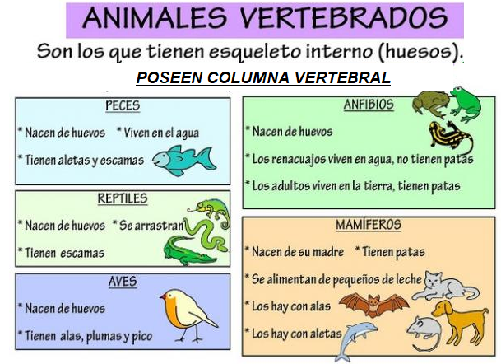
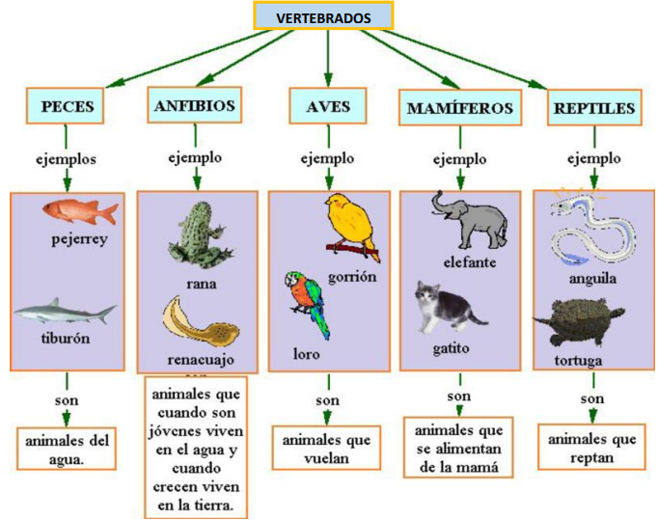

Con apoyo del video y de tu texto, responde las siguientes preguntas:
- Escribe 3 ejemplos de cada tipo de animal vertebrado.
PECES
ANFIBIO
MAMÍFERO
REPTIL
AVE

B) Completa el organizador grafico recortando las partes que faltan y pegándolas donde corresponde, te puedes guiar por la clase anterior
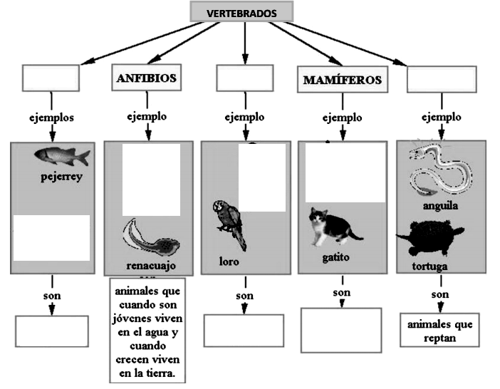
_ _ _ _ _ _ _ _ _ _ _ _ _ _ _ _ _ _ _ _ _ _ _ _ _ _ _ _ _ _ _ _ _ _ _ _ _ _ _ _ _
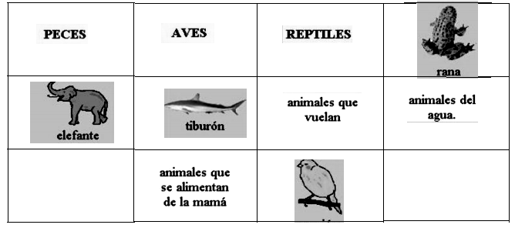
(ENVIA FOTO DE ESTA ACTIVIDAD REALIZADA EVALUACION ACUMULATIVA 9 45324806)

- Reflexión personal sobre la actividad:
- ¿Qué aprendiste le los animales vertebrados? (columna vertebral)
Aprendí de los animales vertebrados que todos poseen _______________________________.
- ¿De qué manera podemos reconocer a los vertebrados? (Poseen huesos)
Podemos reconocer a los animales vertebrados por ________________________________

